別紙２-1
活動の実施に必要となる会計処理の方法について説明します。
会計報告や会計監査は、簿記などの専門知識が必要になるという印象を持ちがちですが、簿記など
の専門知識を持たない方が必要な会計処理を行っていただくための一例を示します。
既に団体として何らかの会計帳簿を作成している場合には、まず「ゆうちょ財団助成による活動」と
して、独立した会計帳簿を作成し、団体における他の活動と混在させないようにしてください。

１．提出を要するもの
・ゆうちょ財団助成国内帳簿（写し可）
・ゆうちょ財団助成現地帳簿（写し可）
・ゆうちょ財団助成項目別集計表（写し可）
・領収書（原本）
・航空券控え及び搭乗半券（原本：航空運賃が助成項目にある場合のみ）
・送金票及び両替票（写し可）

２．体 系 図

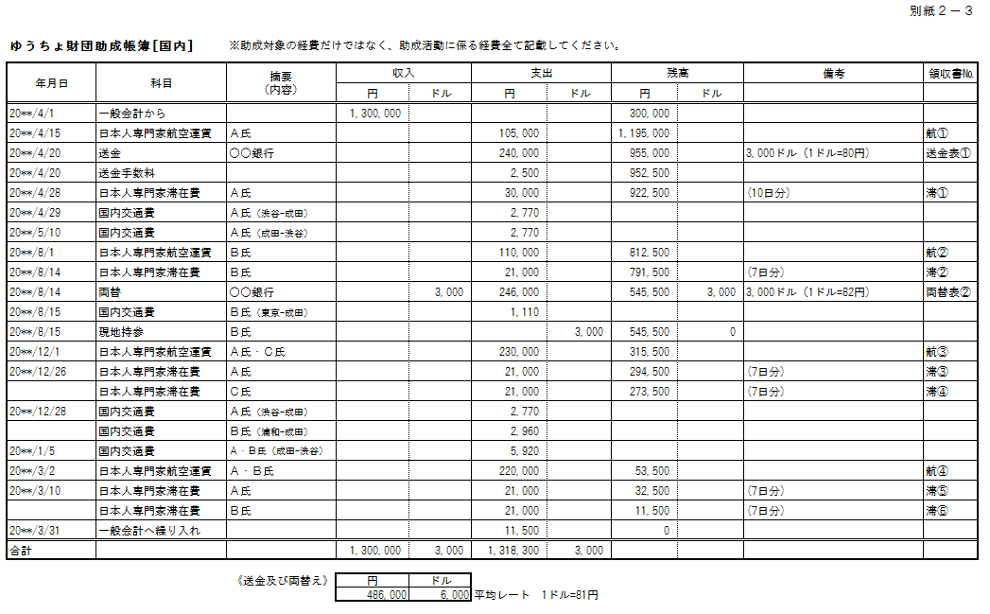

【ゆうちょ財団助成国内帳簿（入出金の都度、日付順に記載）】
・国内での入金
・国内での支出
・現地への送金
＊明細（内訳）
がわかるもの
送金票･両替票
記載
記載
団体の一般会計から
（団体自己資金）

*請求書・領収書

【ゆうちょ財団助成現地帳簿（入出金の都度、日付順に記載）】

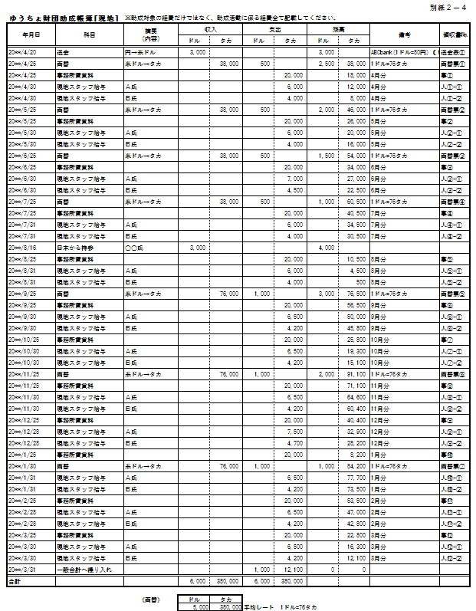

記載
領収書

記載
・現地での支出
日本からの送金

『活動終了後に作成するもの』
【ゆうちょ財団助成項目別集計表の作成】
助成項目と実際に使用した金額を総括表としてまとめ、助成項目ごとに集計してください。領収書も項目別に綴じてください。

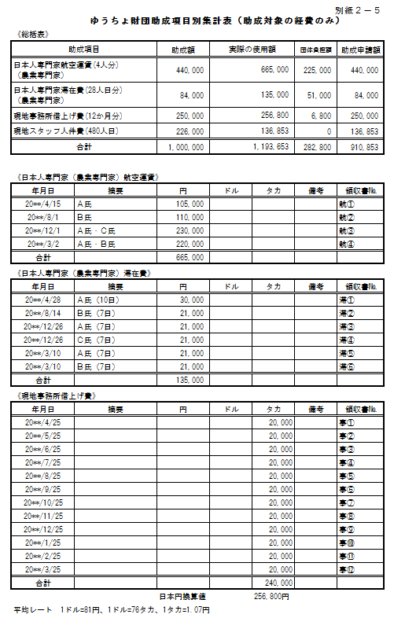

○ 帳簿や領収書とともに、航空運賃の助成を受けている団体は、
必ず「航空券の控え又は搭乗券の半券」の提出してください。
航空券控
搭乗半券

